
合同登记编号：
CHTC | 2 | 0

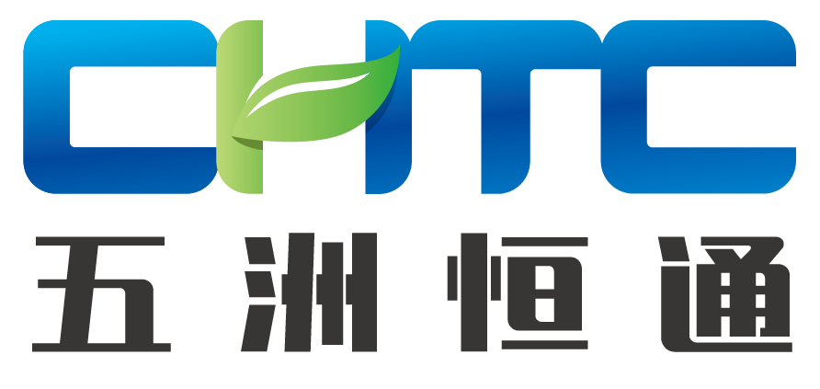

服务认证合同

委托方（甲方）

审查方（乙方） 北京五洲恒通认证有限公司

签订时间： 年 月 日
依据《中华人民共和国民法典》，合同双方就管理体系认证项目协商一致，签订本合同。
一、依据标准和管理体系覆盖的服务/ 分支机构/ 场所范围：
乙方通过审核确认甲方的服务认证是否符合（选项：请在所选择项目前用“”表示）
GB/T 27922-2011（售后服务） 初次认证 再认证 其他
SB/T 10962-2013（一般批发零售服务） 初次认证 再认证 其他
其他标准认证 初次认证 再认证 其他
1甲方覆盖的服务范围（审核范围）

2服务场所存在分场，或覆盖的部门/场所不在同一市/县的有 处（审核范围）
2.1主机构名称：
地点： 人数 ：
2.2服务覆盖的分支机构有 个，地点分别位于（可附页）：
分支机构名称： 地址： 人数 ：
涉及服务范围
分支机构名称： 地址：_ 人数 ：
服务范围
2.3服务网点有 个，地点分别位于（可附页）：
服务网点名称： 地址： 人数 ：
涉及服务范围
服务网点名称： 地址：_ 人数 ：
服务范围
3、甲方服务过程设计的总人数 ；
4、甲方希望现场认证审核日期 。
二、认证需经过下列程序：
- 认证申请受理；
- 认证审核（文件审核、现场审查、暗访、随机调查）；
- 认证评定、批准注册、颁发认证证书；
- 证后监督审核（例行、非例行等形式）。
三、 费用：（以人民币计算）
- 甲方应向乙方交纳认证费：
1) 初次认证审查费：￥ 元，大写 。
2) 审查审核费：￥ 元，大写 。
3) 再认证审查费：￥ 元，大写 。
- 初次认证审核费的50%应于签定合同后60日内由甲方支付给乙方，剩余部分现场审核前30日内付清。
- 证书有效期3年，监督审核费在监督审核之前30日一次付清，
- 如需预审查，费用另行商议，预审查费： 元，在预审核前30日支付，预审查时间：
- 审查人员的食、宿、交通费用按实际支出由甲方承担。
- 由于责任方原因造成审查人日或费用的增加，其增加部分应由责任方承担。
四、双方的责任、权利和义务：
- 甲方：
- 遵守认证认可相关法律法规，协助认证监管部门的监督检查，对有关事项的询问和调查，如实提供相关材料和信息；应按规定时间向乙方的帐户缴纳合同中所确定的各项费用；
2） 至少在认证审核前一个月提供服务文件由乙方进行文件审查；
3）认证审查时应提供至少三个月服务体系运行的有效证据；获得认证后持续有效运行，并按照认证规范、规则要求在证书有效期内各次监督审核中承担应当承担的责任、权利和义务。
4） 为进行认证审查做出全部必要的安排，包括文件审查、所有区域的进入、记录和文件查阅、人员访问，这些安排适用于例行和非例行监督、再认证和解决投诉；
- 承诺获得认证后正确使用认证证书、认证标志和有关信息，不利用认证证书和相关文字、符号误导公众认为其产品或管理体系通过认证。
- 建立信息通报制度，发生以下情况时及时向乙方书面通报。
- 户及相关方有重大投诉；
②服务所涉及的产品或提供的服务被质量或市场监管部门认定不合格；
- 生产品和服务的安全事故；
④相关情况发生变更，包括：法律地位、生产经营状况、组织状态或所有权变更；取得的行政许可资格、强制性认证或其他资质证书变更；组织和管理层（如法定代表人、最高管理者、关键的管理决策或技术人员）变更；生产经营或服务的工作场所变更（包括联系地址和场所变更）；服务覆盖的活动范围变更；管理体系和重要过程的重大变更；企业规模发生变更等；
⑤有关在官方检查或政府组织的市场抽查中，被发现有严重食品安全问题的信息；
⑥有关产品、工艺、环境变化的信息，有关周围发生的重大动、植物疫情的信息，有关食品安全事故的信息，消费者投诉等情况，不合格品撤回及处理的信息；
⑦官方检查或政府部门组织的市场抽查中被发现有严重的质量/食品安全/职业健康/环境问题的信息，或出口的产品因安全卫生方面的问题被进口国（地区）主管当局通报的。
⑧出现影响服务运行的其他重要情况。
- 不得将乙方的保密信息（法律有要求时除外）以任何形式泄露给第三方。
- 对乙方关于认证的暂停、注销和撤消以及不规范的认证行为有权向国家认可委或国家认监委提出申诉和投诉的权利。
- 认证自愿，申请和认证过程中所有信息真实可靠，不瞒报、不虚报、严格遵守国家相关法律法规。
10）了解CNAS实施现场确认审核的要求，对CNAS确认审核工作予以配合。
11) 涉及企业秘密或国家秘密的内容有责任和义务告知乙方，以免乙方在认证信息上报或公告时泄露。
- 乙方：
- 严格遵守服务认证的法律、法规和规定，如甲方的管理体系、产品质量不能得到充分的信任，有权增加监督审核频次或进行不预先通知的非例行监督。接受甲方的暗访、随机检查结果。
- 按照标准和有关认证程序客观、公正地为甲方提供认证服务，认证要求发生更改时，及时通知甲方；
- 按规定要求组织实施对甲方所实施的产品/管理体系审核，派遣适宜的审核人员，并征得甲方同意；
并按照认证规范、规则要求在证书有效期内各次监督审核中承担应当承担的责任、权利和义务。
- 甲方获准认证后如不按时支付年金和监督审核费，乙方有权暂停、撤消认证证书并要求甲方停止使用并交还相关的认证证书和认证标志。
- 认证证书和认证标志是乙方的知识产权，乙方对甲方终止认证合同后继续使用并不交还相关的认证证书和认证标志有权通过法律手段要求赔偿认证合同金额的2倍。
- 负责在有关的媒体（网站）上发布获证组织的认证获准、暂停、注销和撤消状态的有关信息；
- 保密原则：乙方不得将甲方经营、生产、技术、管理等信息以任何方式泄露给第三方，但下列情况除外： a.此合同签署前乙方得到的信息； b.甲方已公开的信息； c.应法律要求时。
8）当甲方不接受CNAS现场验证时，乙方有权对甲方认证证书予以处理。
五、风险：
1.甲方如达不到或不能保持认证的规定要求和条件，承担不能取得认证证书的风险；
2.甲方在合同期内隐瞒重要信息、提供虚假信息可能导致被撤消证书的风险；
3.甲方要承担可能因获证后管理体系失效、发生责任事故而引起的顾客投诉等，认证证书被暂停、撤消认证注册资格的风险。
六、合同的生效：
1.本合同一式两份，甲乙双方各执一份，甲乙双方签字盖章之日后生效。
2.本合同执行期间，双方所有正式信息均应以书面形式表达（包括传真件）。
3.固定期限合同，有效期：认证证书有效期后延续2年。
七、争议处理:
本合同所有条款均应满足中华人民共和国的法律、法规要求，因本合同所发生的争议，甲乙双方协商解决。如不能达成协议可以：
1.因本合同所发生的重大争议，申请北京市仲裁机构仲裁；
2.按司法程序解决。
八、违约责任：
甲乙双方必须认真执行合同，如签订合同后一方不能履行合同时，双方协商解决，若终止合同所产生的经济损失由责任方承担。甲方在认证活动中出现提供虚假信息、虚报、瞒报对乙方产生不良影响，甲方承担乙方的全部损失。乙方必须在认监委批准的范围内颁发证书，如发生超范围颁证的情况，乙方赔偿甲方认证合同金额的2倍。
九、其他事宜：
本合同未尽事宜，甲乙双方协商解决。
委托方（甲方）：
通讯地址： 邮编：
联 系 人： 联系电话： 传真：
公司邮箱： 纳税人分类：一般纳税人 小规模
开户银行名称： 账号：

审核方（乙方）： 北京五洲恒通认证有限公司 网 址 WWW.BJCHTC.COM
通讯地址： 北京丰台区角门18号名流未来大厦 3层315 邮 编 100068
联 系 人： 联系电话： (010)-63180681 传 真： 010-63012535
开户银行： 中国工商银行北京公益桥支行 帐号： 0200097809000033048

甲方法定代表人或委托人： 乙方法定代表人或委托人：
单位公章： 单位公章：
日 期： 年 月 日 日 期： 年 月 日
附件1：
合同更改补充协议
原合同编号：
申请认证组织名称：
申请认证组织办公地址： 邮编：
联系人： 职务： 电话： 传真：
合同更改内容类型：

合同更改或补充原因：

合同更改或补充条款：

合同更改或补充后内容：

注：本协议一式两份，双方各执一份，最后一方签字盖章之日起生效。
甲方（委托方）  （盖章） | 乙方（审查方）  （盖章）
法定代表人： | 法定代表人：
或委托代表人（签字）： | 或托代表人（签字）：
年 月 日 | 年 月 日

